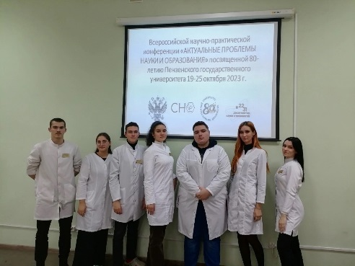

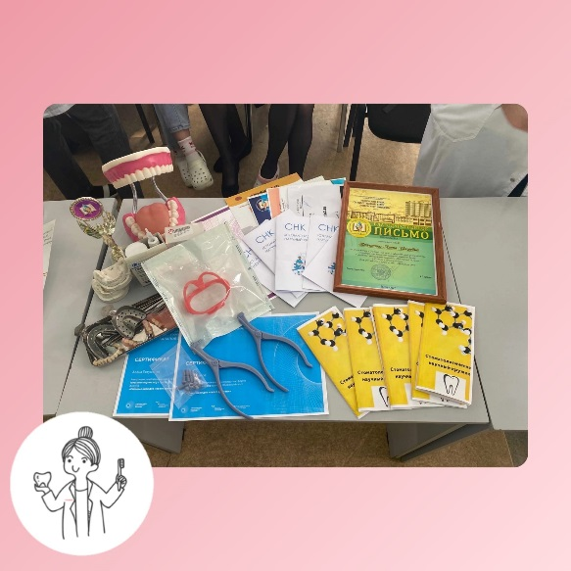

**МЕДИЦИНСКИЙ ИНСТИТУТ**

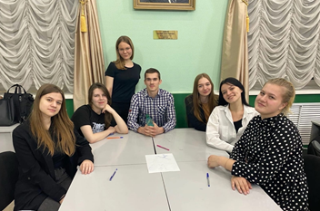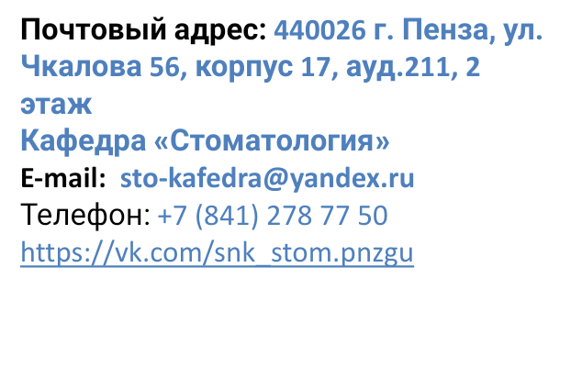



**ФГБОУ ВПО**

**«Пензенский государственный университет»**

**Медицинский институт Стоматологический факультет**

# 

**Студенческий научный кружок**

**«Стоматологигия»**







** Научный руководитель**

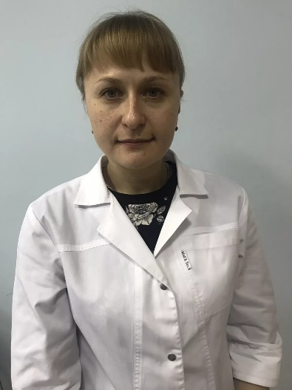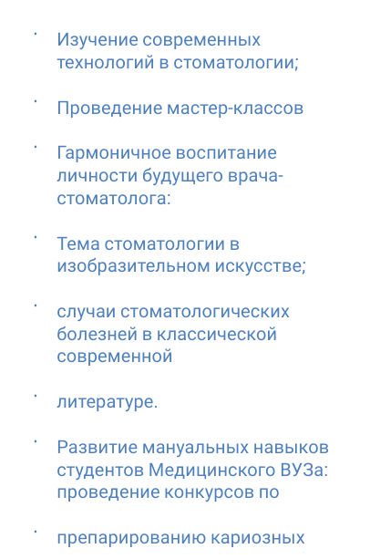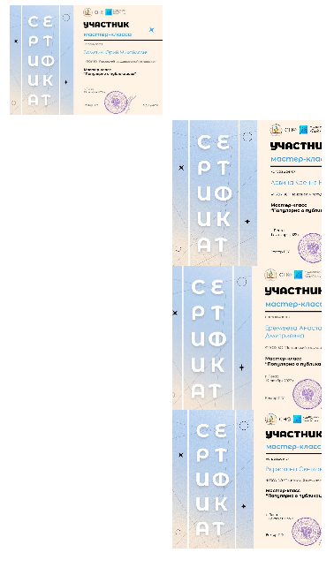

**Старший преподаватель**

**Ефремова Анастасия Владимировна**

**Староста кружка:**

**Студентка группы 21ЛС4**

**Жаданова Наталья Владимировна**

